**TRƯỜNG ĐẠI HỌC BÁCH KHOA HÀ NỘI**

**VIỆN CÔNG NGHỆ THÔNG TIN VÀ TRUYỀN THÔNG**

─────── * ───────



**ĐỒ ÁN**

**Project 1**

**VIẾT PHẦN MỀM UPDATE**

**SỬ DỤNG KẾT NỐI FTP**

*Sinh viên thực hiện*: **Nguyễn Hữu Dũng**

**Lớp CNTT 1.01 K59**

*Giáo viên hướng dẫn*: Th.S. **Nguyễn Đức Tiến**

**Hà Nội 11 - 2016**

# Phiếu giao nhiệm vụ môn học

**1. Thông tin về sinh viên**

* Họ và tên sinh viên: Nguyễn Hữu Dũng
* MSSV: 20140804
* Điện thoại liên lạc: 01647667362 Lớp: CNTT 1.01 K59
* Email: [dungxpt96@gmail.com](mailto:dungxpt96@gmail.com) Hệ đào tạo: Đại học chính quy

**2. Sản phẩm mục tiêu của môn học**

* Xây dựng được phần mềm tự update sử dụng kết nối giao thức FTP.

**3. Các tính năng**

**Các tính năng bắt buộc:**

* Lập trình/ Tìm hiểu để hoàn thành sản phẩm: Có
* Sử dụng một kho repository để lưu trữ các phiên bản sản phẩm của project: Có <https://github.com/>

**Các tính năng tùy chọn:**

|  |  |
| --- | --- |
| Tính năng | Có/Không |
| Sử dụng 10 đối tượng trong toolbox như button, text box, combo box, list box | Không |
| Xây dựng context menu (chuột phải) cho ít nhất 2 đối tượng khác nhau | Không |
| Xây dựng menubar với 3 cấp con bên trong và các event tương ứng | Có |
| Đọc thông tin từ file xml | Có |
| Sử dụng MS Blend để tạo giao diện, chỉ áp dụng với Project WPF | Không |
| Comment mã nguồn theo GhostDoc, đạt tỷ lệ 40% | Có |
| Xem, nghe một đoạn video/hình ảnh, nhúng vào chương trình | Không |
| Sử dụng Word/Excel để vẽ giao diện chương trình, 5 form | Không |
| Kết nối database SQLServer/MySQL/PostgreSQL/MongoDB | Không |
| Quản lý mã nguồn bằng SVN/CSV/TFS/Github | Có |

Các tính năng tùy chọn khác (nếucó): ………………………………………............ ……………………………………………………………………………….............

# Mục Lục

Contents

PHIẾU GIAO NHIỆM VỤ MÔN HỌC 2

MỤC LỤC 3

DANH MỤC HÌNH VẼ 4

DANH MỤC TỪ VIẾT TẮT VÀ THUẬT NGỮ 4

PHẦN I:NỀN TẢNG VÀ CÔNG NGHỆ PHÁT TRIỂN ỨNG DỤNG 5

1.1. Các sản phẩm tương tự 5

1.2. Các công nghệ kỹ thuật liên quan 6

PHẦN II: PHÂN TÍCH THIẾT KẾ 11

2.1. Mô hình FTP 11

2.2. Mô hình UML cho chương trình Update 12

2.3. Mô hình giao diện màn hình Console của chương trình 14

2.4. Các hàm chức năng trong chương trình 15

PHẦN III: SẢN PHẨM KẾT QUẢ 19

3.1. Một số hình ảnh của chương trình 19

3.2. Hướng dẫn sử dụng chương trình Update 23

**DANH MỤC HÌNH VẼ**

Hình 1. Mô hình máy chủ - máy khách FTP

Hình 2. Mô hình trao đổi dữ liệu của 2 máy chủ sử dụng giao thức FTP

Hình 3. Mô tả sơ đồ quan hệ của chương trình Update

Hình 4. Mô tả sơ đồ khối của chương trình Update

Hình 5. Mô hình giao diện Console của chương trình Update.

**DANH MỤC TỪ VIẾT TẮT VÀ THUẬT NGỮ**

|  |  |  |
| --- | --- | --- |
| Số thứ tự | Từ viết tắt | Ý nghĩa |
| 1 | MSV | Microsoft Visual Studio |
| 2 | XML | eXtensible Markup Language |
| 3 | UML | Unified Modeling Language |

# Phần I:Nền tảng và công nghệ phát triển ứng dụnG

## Các sản phẩm tương tự

* + 1. **Windows Update**
* Phần mềm tự động phát hiện và tự động cập nhật (nâng cấp, vá lỗi) các tính năng của hệ điều hành Windows.

Ví dụ trênh Windows 7:

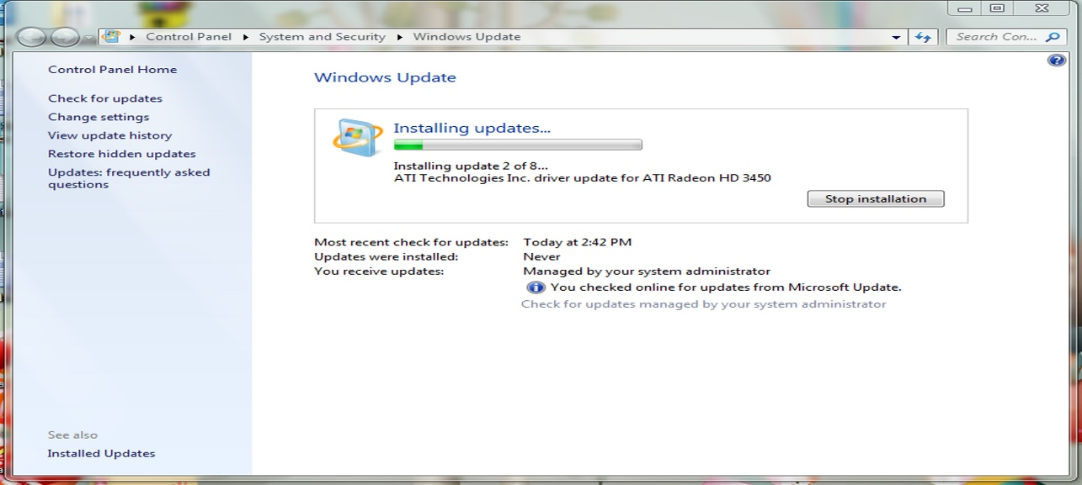

*Đang cập nhật*

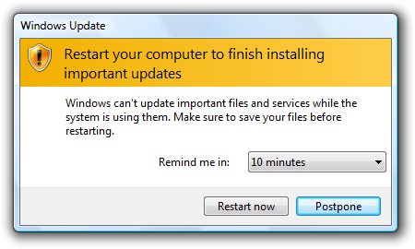

*Yêu cầu restart máy khi cập nhật ứng dụng quan trọng*

* + 1. **Phần mềm tự động cập nhật Driver cho máy tính**
* Để máy tính được hoàn thiện , việc cài Windows thôi chưa đủ phát huy hết những tính năng cơ bản của máy tính bạn, mà điều kiện cần nữa là cài Driver đầy đủ. Và việc cầ một phần mềm tự động tìm các bản cập nhật mới cho các Driver là vô cùng cần thiết.

Ví dụ phần mềm: Intel® Driver Update Utility

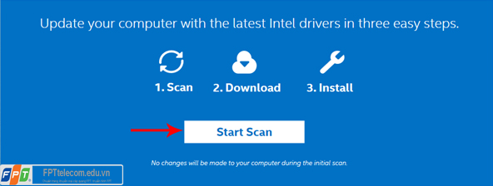

* + 1. **Chương trình tự động cập nhật đơn giản các file (.txt, .xml, .exe,…)**

Ví dụ:

Chương trình của tác giả Yvan Rodrigues:

<https://www.codeproject.com/articles/731954/simple-auto-update-let-your-application-update-i>

Chương trình của tác giả Jonathan Franks

<https://www.codeproject.com/articles/134787/c-net-autoupdate-application-launcher>

## Các công nghệ kỹ thuật liên quan

* + 1. **Microsoft Visual Studio**
* **Microsoft Visual Studio** là một [môi trường phát triển tích hợp](https://vi.wikipedia.org/wiki/M%C3%B4i_tr%C6%B0%E1%BB%9Dng_ph%C3%A1t_tri%E1%BB%83n_t%C3%ADch_h%E1%BB%A3p) (IDE) từ [Microsoft](https://vi.wikipedia.org/wiki/Microsoft). Nó được sử dụng để phát triển [chương trình máy tính](https://vi.wikipedia.org/wiki/Ch%C6%B0%C6%A1ng_tr%C3%ACnh_m%C3%A1y_t%C3%ADnh) cho Microsoft Windows, cũng như các trang web, các ứng dụng web và các dịch vụ web. Visual Studio sử dụng nền tảng phát triển phần mềm của Microsoft như [Windows API](https://vi.wikipedia.org/w/index.php?title=Windows_API&action=edit&redlink=1), [Windows Forms](https://vi.wikipedia.org/w/index.php?title=Windows_Forms&action=edit&redlink=1), [Windows Presentation Foundation](https://vi.wikipedia.org/wiki/Windows_Presentation_Foundation), [Windows Store](https://vi.wikipedia.org/wiki/Windows_Store)và [Microsoft Silverlight](https://vi.wikipedia.org/wiki/Microsoft_Silverlight). Nó có thể sản xuất cả hai [ngôn ngữ máy](https://vi.wikipedia.org/wiki/Ng%C3%B4n_ng%E1%BB%AF_m%C3%A1y) và [mã số quản lý](https://vi.wikipedia.org/w/index.php?title=M%C3%A3_s%E1%BB%91_qu%E1%BA%A3n_l%C3%BD&action=edit&redlink=1).
* MVS hỗ trợ rất nhiều ngôn ngữ lập trình (C++,C#,VB…), công cụ (Spy++, Error lookup…), khả năng mở rộng cao với các extension và còn là một công cụ hỗ trợ debug rất mạnh.
* Trong project này, MSV được sử dụng để thực thi chương trình với ngôn ngữ **C#**.

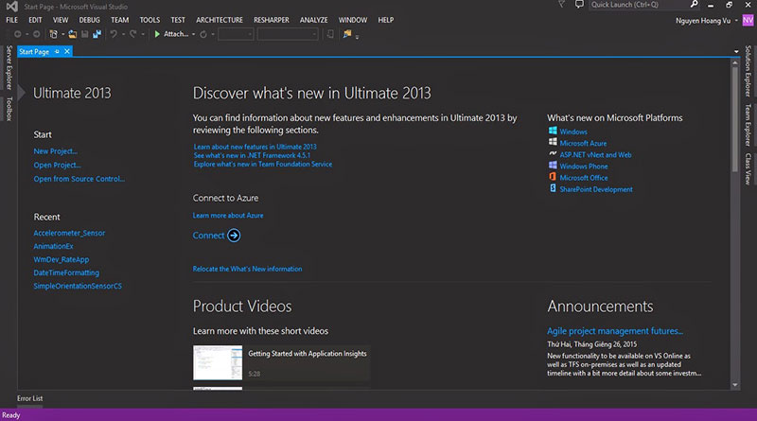

* + 1. **GhostDoc và StarUML**
* **GhostDoc** là phần mở rộng của MSV, tự động sinh ra các chú thích dạng tài liệu XML cho các phương thức, tham số dựa trên thể loại, tên, tham số và thông tin theo các ngữ cảnh khác.
* Khi tạo tài liệu cho lớp dẫn xuất từ một lớp cơ sở hoặc thực hiện giao diện (ví dụ .NET Framework hoặc khung tùy chỉnh của bạn), GhostDoc sẽ sử dụng các tài liệu Microsoft hoặc các nhà cung cấp đã được viết cho các lớp cơ sở hoặc giao diện.

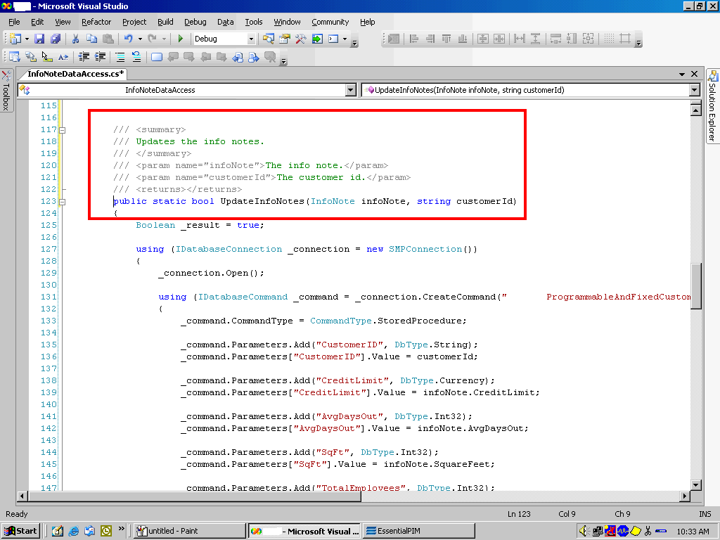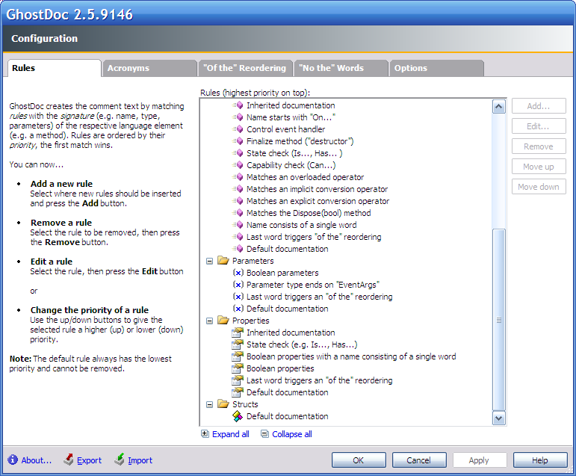

* **StarUML:** [**http://staruml.io/**](http://staruml.io/)
* là công cụ được hỗ trợ để thiết kế UML một cách dễ dàng. Dựa vào mô hình mà người viết chương trình có thể dễ dàng nhìn thấy mối quan hệ, sự rõ ràng của các đối tượng( thực thể), cũng như dễ dàng quản lý cũng như sửa đổi khi có lỗi xảy ra.

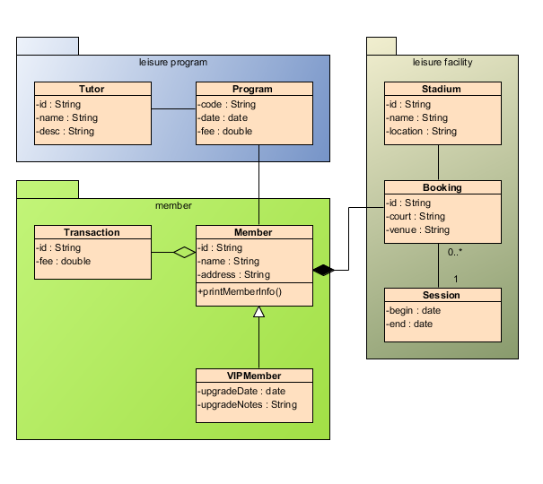

* Trong project này, starUML được dùng để vẽ mô hình FTP, sơ đồ quan hệ của chương trình, sơ đồ khối của chương trình.
  + 1. **GitHub**
* 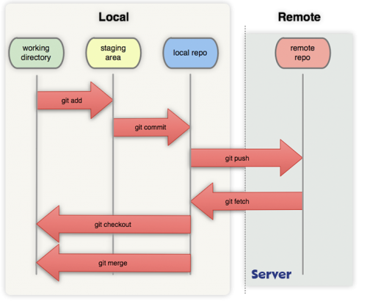**Github** [http://github.com](http://github.com/), còn được gọi là social network dành cho developer đi vào hoạt động tháng 2 năm 2008, là một dịch vụ sử dụng hệ thống quản lý phân tán GIT giúp người dùng lưu trữ source code cho các dự án.
* GitHub cung cấp dịch vụ thương mại và cả tài khoản miễn phí cho các dự án nguồn mở. Theo khảo sát của người sử dụng Git vào năm 2009, Github hiện đang là server Git lưu trữ source code phổ biến nhất hiện nay.

Trong đồ án này, GitHub được dùng để lưu trữ mã nguồn và báo cáo môn học.

* + 1. **Giao thức FTP và công cụ FileZilla**
* **Giao thức FTP** ( File Transfer Protocol) là giao thức truyền tập tin, được dùng để trao đổi tập tin qua mạng lưới truyền thông dùng giao thức [TCP/IP](https://vi.wikipedia.org/wiki/TCP/IP) (chẳng hạn như [Internet](https://vi.wikipedia.org/wiki/Internet) - mạng ngoại bộ - hoặc [Intranet](https://vi.wikipedia.org/wiki/Intranet) - mạng nội bộ).
* Hoạt động của FTP cần có hai máy tính, một [máy chủ](https://vi.wikipedia.org/w/index.php?title=M%C3%A1y_ch%E1%BB%A7_(vi_t%C3%ADnh)&action=edit&redlink=1) và một [máy khách)](https://vi.wikipedia.org/w/index.php?title=M%C3%A1y_kh%C3%A1ch_(vi_t%C3%ADnh)&action=edit&redlink=1). Máy chủ FTP, dùng chạy phần mềm cung cấp dịch vụ FTP, gọi là trình chủ, lắng nghe yêu cầu về dịch vụ của các máy tính khác trên mạng lưới. Máy khách chạy phần mềm FTP dành cho người sử dụng dịch vụ, gọi là trình khách, thì khởi đầu một liên kết với máy chủ. Một khi hai máy đã liên kết với nhau, máy khách có thể xử lý một số thao tác về tập tin, như tải tập tin lên máy chủ, tải tập tin từ máy chủ xuống máy của mình, đổi tên của tập tin, hoặc xóa tập tin ở máy chủ.
* **Công cụ FileZilla**: <https://docs.vhost.vn/article.php?id=78>

là công cụ giúp người sử dụng có thể kết nối đến 1 địa chỉ máy chủ FTP với vai trò là trình khách ( công cụ **FileZilla Client**) hoặc là trình chủ ( công cụ **FileZilla Server**). Với FileZilla Server, ta có thể tạo 1 địa chỉ host local để sử dụng trên máy, và là chủ của địa chỉ đó. Trong Project này, công cụ thường xuyên được sử dụng là FileZilla Client, tại công cụ này ta có thể kết nối đến 1 địa chỉ FTP với vai trò là khách, ta có thể tải lên, tải xuống, sửa đổi và các thao tác khác… với địa chỉ đó.

* Dưới đây là hình ảnh về FileZilla Client

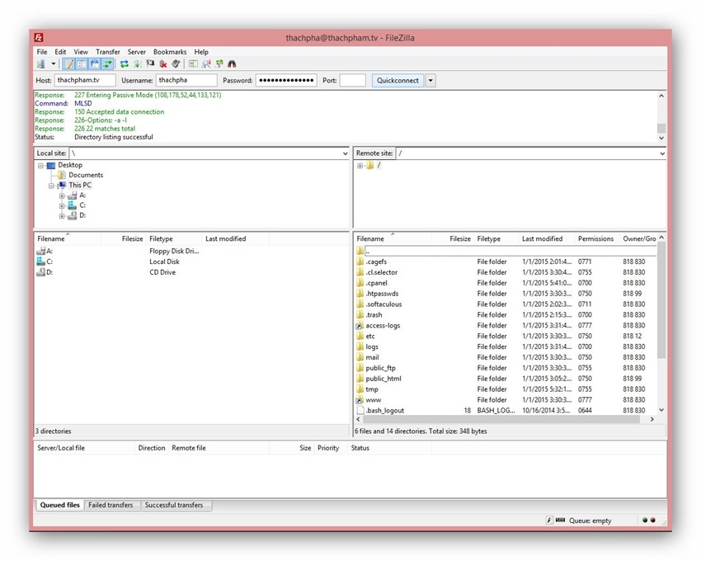

# phần II: phân tích thiết kế

## **2.1. Mô hình FTP**

Người sử dụng

Hệ thống lưu trữ tệp tin

Hệ thống lưu trữ tệp tin

Giao diện người sử dụng

Máy khách PI

Máy khách DTP

Máy chủ PI*

Máy chủ DTP**

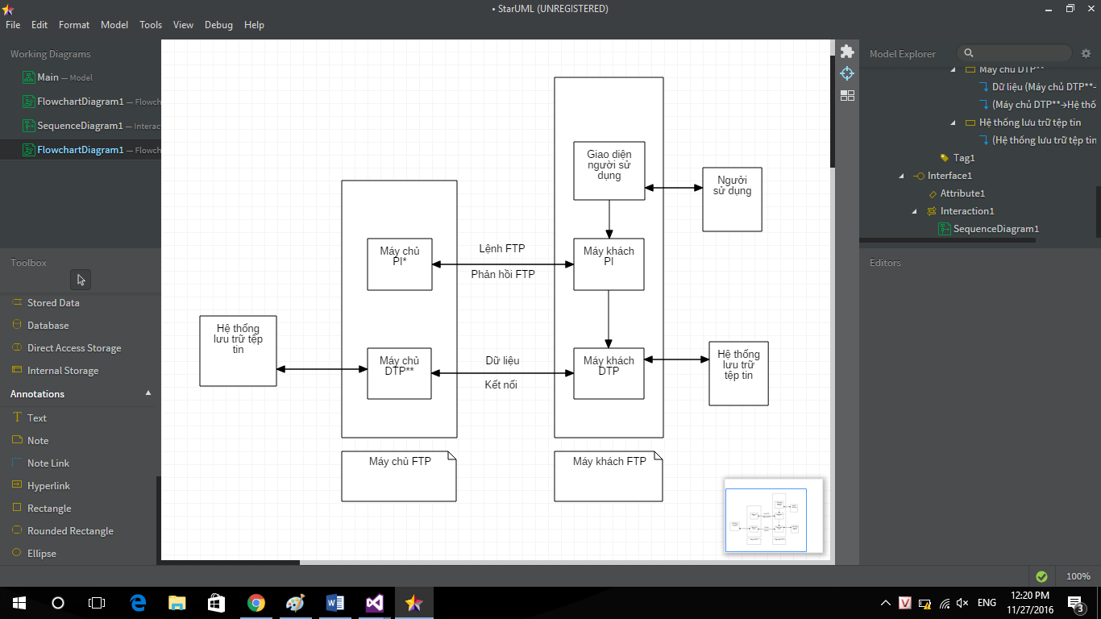

Lệnh FTP

Phản hồi FTP

Dữ liệu

Kết nối

Máy chủ - FTP

Máy khách - FTP

*Hình 1. Mô hình máy khách - máy chủ FTP ( phóng to màn hình để nhìn rõ hơn)*

* Trong mô hình máy khách - máy chủ FTP, máy chủ FTP gồm máy chủ PI và máy chủ DTP, máy khách bao gồm máy khách PI và máy khách DTP. Máy chủ PI lắng nghe trên cổng để thiết lập kết nối từ máy khách PI, nhận các lệnh FTP từ máy khách PI và gửi trả lời các thông tin phản hồi, quản lý các máy chủ DTP. Máy chủ DTP lắng nghe trên cổng để kết nối dữ liệu, máy chủ DTP thiết lập tham số về truyền tải và lưu trữ theo thông điều khiển từ máy chủ PI.
* Trong trường hợp ngưởi sử dụng muốnchuyển tệp tin giữa 2 máy chủ, ngưởi sử dụng phải thiết lập điều khiển và kết nối dữ liệu giữa 2 máy chủ.

Máy khách - FTP

Máy khách - PI

(C)

Máy chủ - FTP

(A)

Máy chủ FTP

(B)

Kết nối dữ liệu

Điều khiển

Điều khiển

*Hình 2. Mô hình trao đổi dữ liệu của 2 máy chủ sử dụng giao thức FTP*

## 2.2. Mô hình UML cho chương trình Update

* Mô hình sơ đồ quan hệ của chương trình Update

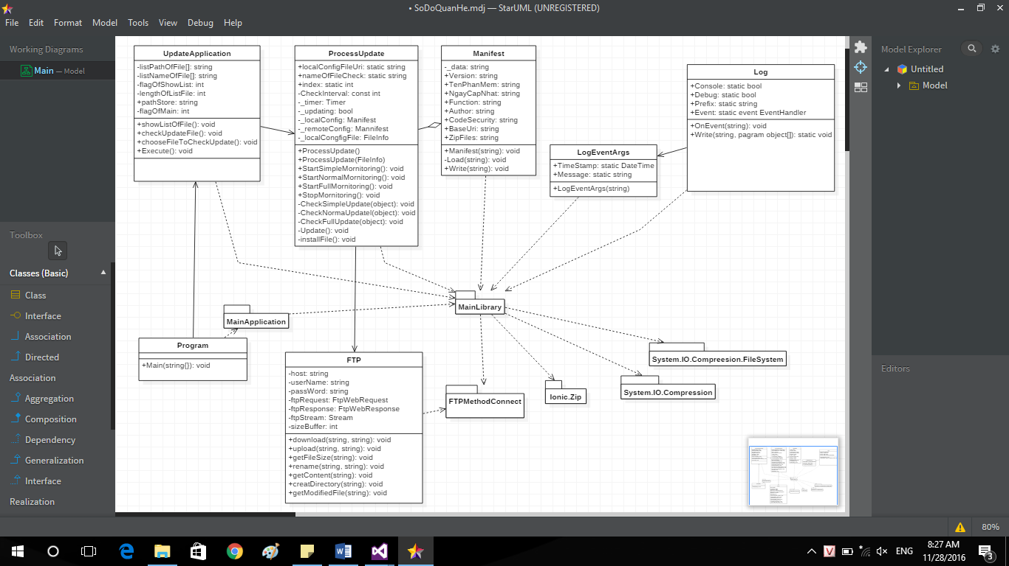

*Hình 3: Mô tả sơ đồ quan hệ của chương trình Update(Phóng to để xem rõ hơn)*

* Mô hình sơ đồ khổi của chương trình Update

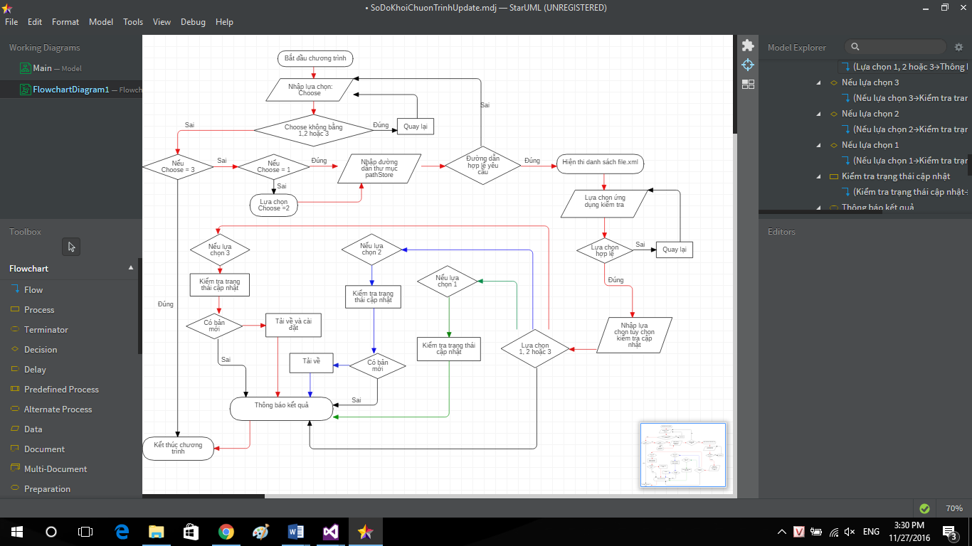

*Hình 4. Sơ đồ khối của chương trình Update (Phóng to để xem rõ hơn)*

## 2.3. Mô hình giao diện màn hình Console của chương trình

* Chương trình **không** sử dụng giao diện GUI ( giao diện đồ họa người dùng) mà sử dụng trực tiếp màn hình **console** của công cụ Microsoft Visual Studio.

< Lời chào cho các chức năng tùy chọn trong chương trình >

< Các tùy chọn nhỏ cho mỗi chức năng >

< Những dòng xử lý được in ra trên màn hình Console >

……………………………………………….…………………………………….

*Hình 5. Giao diện màn hình Console của chương trình.*

## 2.4. Các hàm chức năng trong chương trình

* **Tổng quan về các namespace sử dụng trong chương trình**
* Chương trình sử dụng thêm các thư viện System.IO.Compression và System.IO.Compression.FileSystem, Ionic.Zip.Reduced được xây dựng sẵn.
* Hàm main chính ( thực thi chương trình Update) của chương trình là hàm Main(string[] args) nằm trong namspace MainApplication, class Program.
* Chương trình sử dụng 3 package đó là:
  + FTPMethodConnect
  + MainLibrary
  + MainApplication
* Trong đó các package MainLibrary được MainApplication tham chiếu đến. trong quá trình thực thi chương trình. Package FTPMethodConnect được MainLibrary tham chiếu đến để phục vụ cho các hàm có liên quan xử lý giao thức FTP.
* **Các chức năng chính của các namespace được sử dụng trong chương trình:**
* namespace FTPMethodConnect : Được sử dụng là một thư viện cung cấp các phương thức cho quá trình xử lý.
  + Cung cấp các phương thức trong lớp “FTP” liên quan đến xử lý file có sử dụng giao thức FTP (File Transfer Protocol - Giao thức truyền tập tin), người sử dụng được hiểu là trình khách, còn địa chỉ ftp là trình chủ. Một số chức năng chính được sử dụng trong lớp “FTP” thuộc namespace này là:
    - Kết nối đến địa chỉ ftp
    - Tải về và tải lên file từ địa chỉ ftp
    - Đọc nội dung file trên địa chỉ ftp và lấy về độ dài, nội dung của file trên địa chỉ ftp
    - Tạo 1 thư mục trên địa chỉ ftp
    - Lấy về thời gian tạo file trên địa chỉ ftp.
* namespace MainLibrary: là một thư viện cung cấp các lớp có phương thức cho quá trình xử lý, namespace MainLibrary tham chiếu đến namespace FTPMethodConnect, phục vụ cho các hàm xử lý liên quan đến sử dụng giao thức FTP để thực thi.
* Trong namespace MainLibrary có sử dụng các lớp:
  + class LogEventArgs: kích hoạt sự kiện khi chương trình thực thi một thao tác bất kỳ.
  + class Log: có các phương thức gọi đến sự kiện và cho phép in ra thông điệp.
  + class Manifest: có các phương thức lấy về thông tin của file .xml
  + class ProcessUpdate: có các phương thức thực thi quá trình kiểm tra, cập nhật
* class UpdateApplication : thực thi giao diện chính của chương trình.
* Trong namespace MainApplication: sử dụng lớp Program nơi thực thi chính của chương trình
* Các hàm chức năng chính trong các namespace:
  + namespace : FTPMethodConnect
    - Lớp FTP

( ta coi địa chỉ <ftp://31.220.16.3> là máy chủ)

|  |  |
| --- | --- |
| Số thứ tự | Tên phương thức và chức năng |
| 1 | *public void download(string remoteFile, string localFile)*   * thực hiện tải về tệp tin hay thư mục có tên là *remoteFile* từ máy chủ về máy tính của người sử dụng và lưu lại ở đường dẫn *localFile*. |
| 2 | *public void upload(string remoteFile, string localFile)*   * thực hiện tải lên tệp tin hay thư mục có đường dẫn là *localFile* từ máy tính của bạn lên máy chủ và lưu lại trên địa chỉ này với tên là *remoteFile*. |
| 3 | *public int getSizeOfFile(string remoteFile)*   * thực hiện trả về độ dài của một file có tên là *remoteFile* trên máy chủ. |
| 4 | *public void rename(string remoteFile, string newName)*   * thực hiện việc đổi tên file có tên là *remoteFile* trên máy chủ thành file có tên mới là *newName*. |
| 5 | *public void delete(string remoteFile)*   * thực hiện xóa một file trên máy chủ có tên là *remoteFile*. |
| 6 | *public string getContentOfFile(string remoteFile)*   * thực hiện đọc và trả về chuỗi là nội dung của file trên máy chủ có tên là *remoteFile*. |
| 7 | *public void creatDiretory(string newDirectoryName)*   * thực hiện tạo một thư mục mới trên máy chủ có tên là newDirectoryName. |
| 8 | *public DateTime getTimeModified(string remoteFile0*   * thực hiện lấy về thời gian sửa đổi gần nhất file trên máy chủ có tên là *remoteFile*. |

* namespace MainLibrary:
  + Lớp Log:

|  |  |
| --- | --- |
| Số thứ tự | Tên phương thức và chức năng |
| 1 | *public static void Write(string format, pagram[] object)*   * nhận vào thông điệp gồm một chuỗi format và các tham số kiểu object, phương thức định dạng lại chuỗi và tham số nhận được và in ra thông điệp được truyền vào. |

* Lớp ProcessUpdate

|  |  |
| --- | --- |
| Số thứ tự | Tên phương thức và chức năng |
| 1 | *public ProcessUpdate() và public ProcessUpdate(FileInfo)*   * hàm khởi tạo của lớp ProcessUpdate, thực hiện những thao tác cơ bản như in ra đường dẫn của ứng dụng được chọn để tiến hành kiểm tra cập nhật và lấy thông tin của file.xml gắn với ứng dụng đó. |
| 2 | *public void StartSimpleMornitoring()*  *public void CheckSimpleUpdate()*   * *StartSimpleMornitoring*() có thể hiểu là bắt đầu kiểm tra cập nhật một cách đơn giản nhất, thực hiện lấy thông số cho một đối tượng thuộc kiểu Timer, bắt đầu cho việc kiểm tra. đối tượng kiểu Timer được truyền vào phương thức *CheckSimpleUpdate*() thực hiện tiến hành kiểm tra cập nhật, chỉ hiển thị thông báo kết quả kiểm tra là có bản cập nhật mới hay không. |
| 3 | *private void StartNormalMornitoring()*  *private void CheckNormalUpdate()*   * *StartNormalMornitoring* có thể hiểu là bắt đầu kiểm tra cập nhật một cách bình thường, tương tự giống như bên trên, một đối tượng kiểu Timer được tạo và truyền vào phương thức *CheckNormalUpdate*(), có nhiệm vụ thực hiện kiểm tra cập nhật, thông báo và **yêu cầu** tải về bản cập nhật (nếu có) tại thư mục download được tạo bên trong đường dẫn có ứng dụng được cập nhật. |
| 4 | *private void StartFullMornitoring()*  *private void CheckFullUpdate()*   * *StartFullMornitoring()* có thể hiểu là bắt đầu kiểm tra cập nhật một cách đầy đủ, tương tự giống như bên trên, một đối tượng kiểu Timer được tạo và truyền vào phương thức *CheckFullUpdate*(), có nhiệm vụ thực hiện kiểm tra cập nhật, thông báo và **yêu cầu** tải về bản cập nhật (nếu có) tại thư mục download được tạo bên trong đường dẫn có ứng dụng được cập nhật và **yêu cầu** lập tức tự động cài đặt ( thay thế ứng cũ bằng ứng dụng mới). |
| 5 | *private void Update()*   * thực hiện công việc cập nhật một ứng dụng được chọn, phương thức sẽ yêu cầu kết nối đến máy chủ và tải về file được chọn và lưu file đó trong thư mục download được tự động tạo để lưu trữu file tải về. |
| 6 | *private void installFile()*   * thực hiện công việc copy các file vừa tải về từ một thư mục đến thư mục chứa ứng dụng cần cập nhật và xóa các file trong thư mục download ngay khi thực hiện sao chép thành công. Phương thức sẽ giúp thực hiện xóa file cũ và chèn file mới vào ngay vị trí đó. Nếu file tải về là zip thì tiến hành extract file đó để lấy các file bên trong và xóa đi file zip. |

* Lớp UpdateApplication

|  |  |
| --- | --- |
| Số thứ tự | Tên thuộc tính, phương thức và chức năng |
| 1 | *private string[] listPathOfFile*   * mảng lưu trữ đường dẫn đến các file trong thư mục được yêu cầu nhập vào. |
| 2 | *private string[] listNameOfFile*   * mảng lưu trữ tên các file có định dạng .xml |
| 3 | *public string pathStore*   * biến lưu trữ đường dẫn đến thư mục cần lấy file.xml gắn với ứng dụng muốn kiểm tra cập nhật. |
| 4 | *public void showListOfFile()*   * hiển thị các file định dạng xml trong thư mục có đường dẫn pathStore được nhập vào * Hàm có xử lý ngoại lệ khi đường dẫn pathStore không đạt yêu cầu. |
| 5 | *public void chooseFileToCheckUpdate()*   * sau khi có bảng danh sách các file xml được hiện thị, phương thức thực hiện yêu cầu chọn 1 file trong số các file xml đó để tiến hành kiểm tra. |
| 6 | *public void checkUpdateFile()*   * hàm thực hiện công việc kiểm tra cập nhật của ứng dụng muốn kiểm tra thông qua file.xml gắn với nó bằng cách gọi đối tượng kiểu ***ProcessUpdate***. Trong phương thức có các tùy chọn cho từng mục đích muốn kiểm tra cập nhật của bạn như:   . Chỉ kiểm tra trạng thái cập nhật  . Kiểm tra trạng thái cập nhật và tải về bản cập nhật mới (nếu có)  . Kiểm tra trạng thái cập nhật, tải về bản cập nhật mới (nếu có) và tiến hành cài đặt bản cập nhật đó. |
| 7 | *public void Execute()*   * Phương thức hiển thị giao diện chính của chương trình với các tùy chọn bên trong. |

* namespace MainApplication
  + Lớp Program

|  |  |
| --- | --- |
| Số thứ tự | Tên phương thức và chức năng |
| 1 | *public static void Main(string[] args)*   * phương thức chính thực thi giao diện chương trình Update. * phương thức Main sẽ gọi một đối tượng kiểu *UpdateApplication* và gọi đến phương thức *Execute*() trong lớp *UpdateApplication*. |

# phần III: Sản phẩm kết quả

## 3.1. Một số hình ảnh của chương trình

* Màn hình Console chính của chương trình

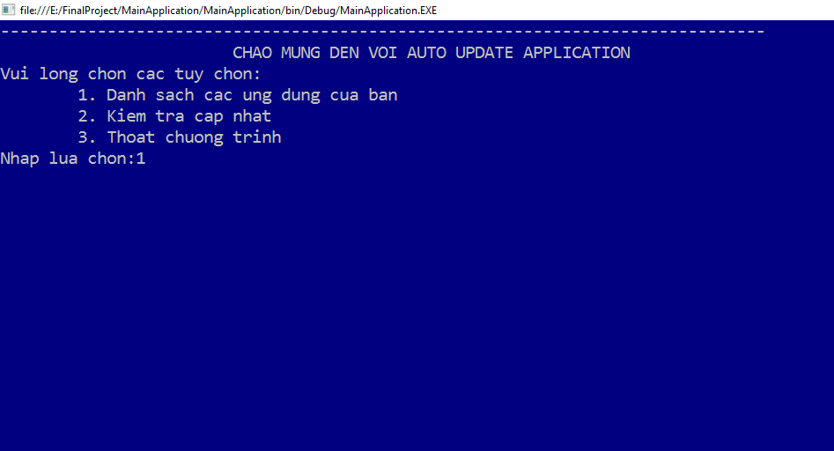

* Danh sách file.xml trong thư mục có phần mềm đang cài đặt

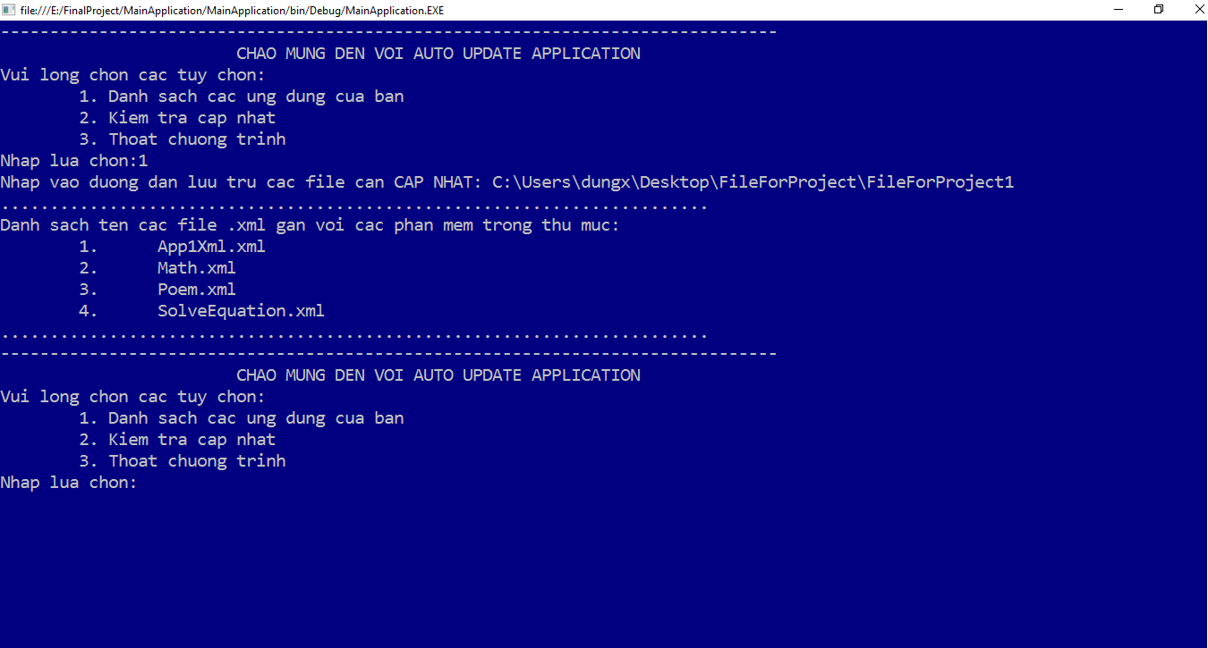

* Các tùy chọn kiểm tra cập nhật 1 phần mềm

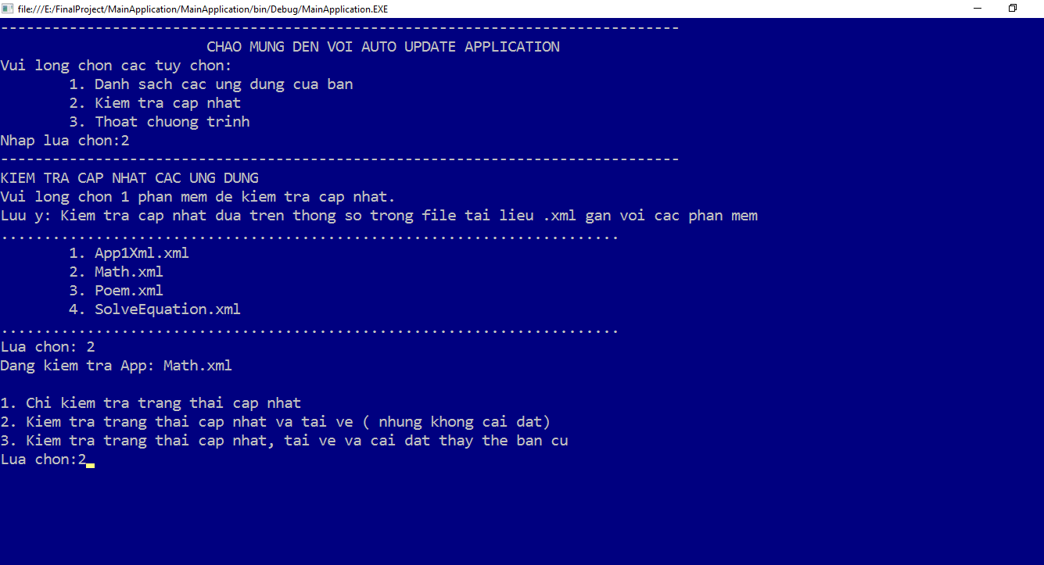

* Đang kết nối với địa chỉ ftp để lấy dữ liệu

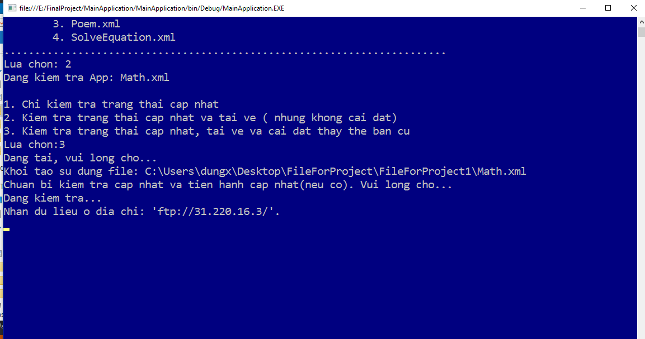

* Kiểm tra cập nhật, tải về và cài đặt thành công

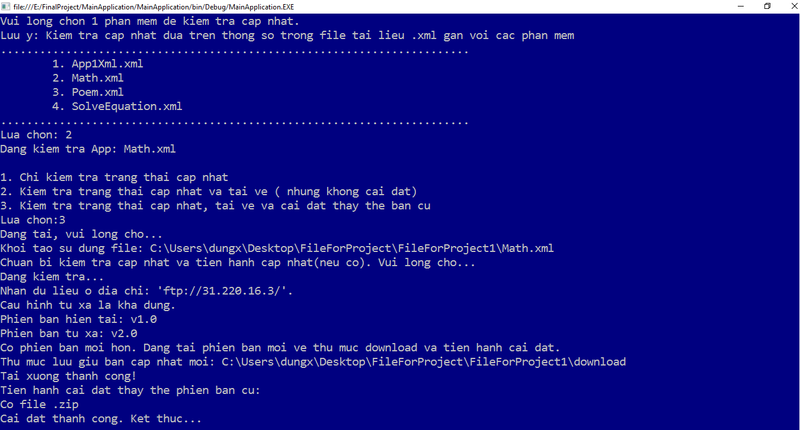

## 3.2. Hướng dẫn sử dụng chương trình Update

**3.2.1. Tổng quan về chương trình Update**

* Chức năng và yêu cầu chung của chương trình:
* Chức năng của chương trình:
  + Bạn có 1 vài ứng dụng hay phần mềm đang sử dụng.
  + Bạn không biết liệu rằng đã có phiên bản mới hơn chưa cho các ứng dụng mà bạn đang sử dụng
  + Bạn sử dụng chương trình Update này và chương trình này sẽ giúp bạn kiểm tra xem liệu có bản cập nhật hay chưa bằng cách kết nối với một host từ xa với địa chỉ ftp của nó ( là nơi chứa những phiên bản của chương trình đang sử dụng).
  + Chương trình Update sẽ thông báo cho bạn biết thông tin về phiên bản trên host và đưa ra lời đề nghị tải về và cài đặt phiên bản mới nếu có.

* **Yêu cầu** của chương trình:
  + Chương trình Update này sẽ cập nhật được các ứng dụng ( định dạng .txt, .jpg, .png, .doc, .exe, .zip, .rar, .xml) và để cập nhật được các ứng dụng này thì mỗi ứng dụng sẽ phải có thêm một file.xml gắn với nó và để cùng trong thư mục chứa ứng dụng đó.
  + Trong file.xml này sẽ lưu trữ tài liệu về phần mềm ví dụ như:

Tên phần mềm: Math.exe

Số Version : v1.0

Ngày sửa đổi: 2016-11-24T10:20:21.6482118+07:00

… và một vài thông tin khác như “Người sở hữu”, “Mã bảo mật”, “Đường dẫn lưu trữ”…

* + Cụ thể, trong chương trình Update này, sử dụng các ứng dụng sau:

( ta **tạm coi** các .txt, .exe, .xml là các ứng dụng.)

Math.exe ( có kèm tài liệu “Math.xml”)

SolveEquation.exe ( có kèm tài liệu “SolveEquation.xml”)

Poem.txt ( có kèm tài liệu “Poem.xml”)

App1Xml.xml

* + Chương trình Update sẽ kết nối đến địa chỉ <ftp://31.220.16.3>

( nơi chứa các phiên bản của 4 ứng dụng trên, có thể có phiên bản khác hoặc giống với các phiên bản đang sử dụng) và kiểm tra.

Trên địa chỉ ftp, chứa các thư mục .zip bao gồm: ứng dụng chính, tài liệu xml đính kèm, hướng dẫn sử dụng.

* + Trong quá trình chạy chương trình sẽ cần dùng *internet*.
* Những lưu ý trong quá trình sử dụng chương trình Update:
  + Trong quá trình sử dụng chương trình, có thể bạn sẽ không có các ứng dụng trên ( 4 ứng dụng mà mình cung cấp) mà bạn lại kiểm tra cho ứng dụng khác, chương trình sẽ kết nối với <ftp://31.220.16.3> nhưng sẽ không tìm thấy phiên bản khác của các ứng dụng khác, từ đó xảy ra lỗi và chương trình sẽ thông báo cho bạn.
  + Nếu bạn có ứng dụng trên mà lại không có file.xml đính kèm, chương trình sẽ không kiểm tra cập nhật cho bạn.

**3.2.2. Sử dụng chương trình**

* **Giai đoạn 1: In danh dách file.xml trong thư mục:**
  + Bắt đầu vào màn hình chính



* + Trên màn hình sẽ xuất hiện 3 tùy chọn cho bạn và yêu cầu bạn nhập vào lựa chọn, với các lựa chọn 1, 2 hoặc 3.
  + Nếu nhập 3, chương trình sẽ thoát ngay lập tức.
  + Các lỗi xảy ra:
    - Nếu bạn nhập 1 số nhỏ hơn 1 hoặc lớn hơn 3, chương trình sẽ yêu cầu bạn nhập lại.
    - Nếu bạn nhập vào từ bàn phím không phải 1 số thì chương trình sẽ thông báo lỗi rằng “ ký tự không hợp lệ “ và yêu cầu nhập lại
    - Ví dụ: khi bạn nhập “ds” hoặc nhập “4” thì yêu cầu phải nhập lại, còn nếu bạn nhập 1, chương trình sẽ vào tùy chọn 1.

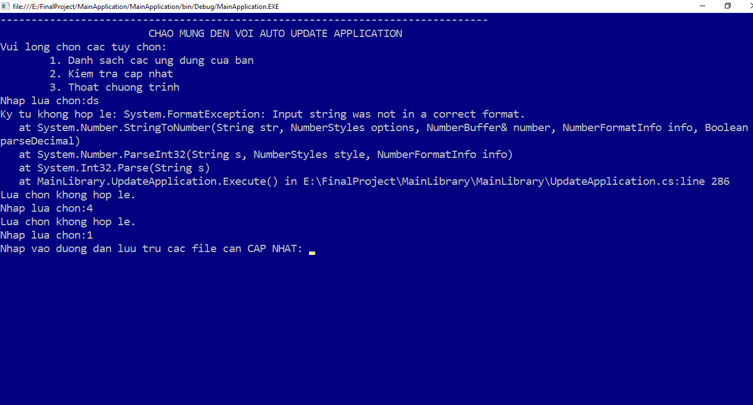

* + Trong giai đoạn này, có 2 cách để bạn in danh sách ra màn hình Console.
  + **Thứ nhất**: trên màn hình chính console, bạn nhập lựa chọn 1, và đường dẫn đến thư mục chứa các ứng dụng sẽ yêu cầu được nhập. Và tiếp theo, bạn sẽ thấy các file.xml trong thư mục đó.
  + **Thứ hai**: Trước hết, ta hiểu rẳng việc “kiểm tra cập nhật” khi người sử dụng đã chọn một ứng dụng(file) để cập nhật. Nếu người sử dụng không in danh sách file ra trước thì sẽ chọn ứng dụng(file) như thế nào? Vì vậy, chương trình Update sẽ tích hợp việc in danh sách file.xml ra trong tùy chọn 2 thông qua việc nhập đường dẫn đến thư mục nếu người sử dụng không chọn tùy chọn 1. Còn nếu người sử dụng đã chọn tùy chọn 1 rồi thì không cần phải nhập đường dẫn nữa mà danh sách sẽ tự động được in ra khi chọn tùy chọn 2.
  + Ví dụ: Trên máy tính, đường dẫn C:\Users\dungx\Desktop\FileForProject\FileForProject1

chứa các file sau:

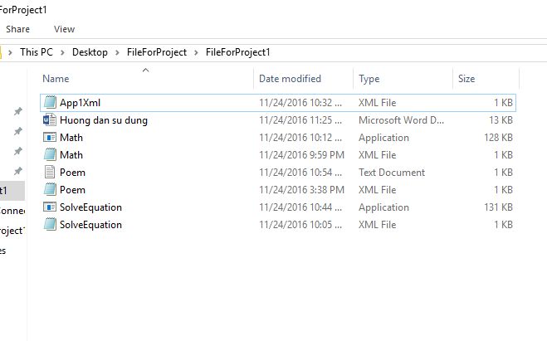

Và sau khi nhập đường dẫn vào chương trình, trên màn hình console sẽ hiện lên các file.xml mà thôi.



*Lựa chọn* ***tùy chọn 1***

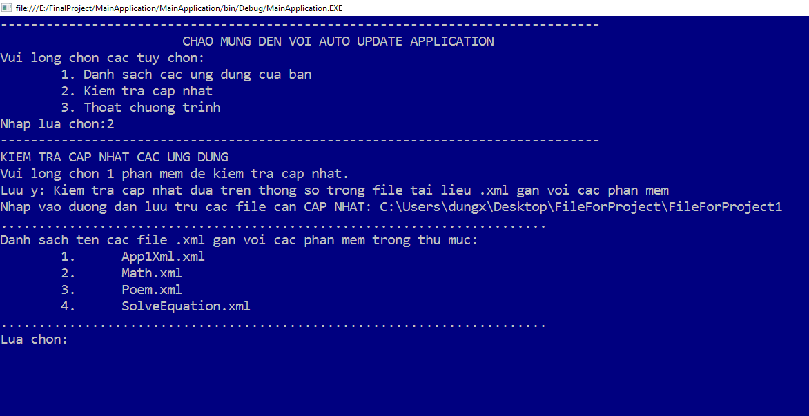

*Lựa chọn* ***tùy chọn 2*** *khi không chọn* ***tùy chọn 1***

* + Các lỗi hay ngoại có thể xảy ra trong giai đoạn này:
    - Đường dẫn nhập vào không dẫn tới một thư mục nào cả, chương trình sẽ thông báo lỗi.
    - Đường dẫn dẫn đến 1 thư mục nhưng không có file .xml nào cả, chương trình sẽ thông báo lỗi.
      * Lúc này chương trình sẽ **Quay lại** về như lúc mới khởi chạy, tức là coi như chưa hề có thao tác nào thực hiện, và người dùng lại lựa chọn lại các lựa chọn 1, 2 hoặc 3 như lúc đầu.

Hình ảnh dưới đây là 2 lỗi thường gặp bên trên:

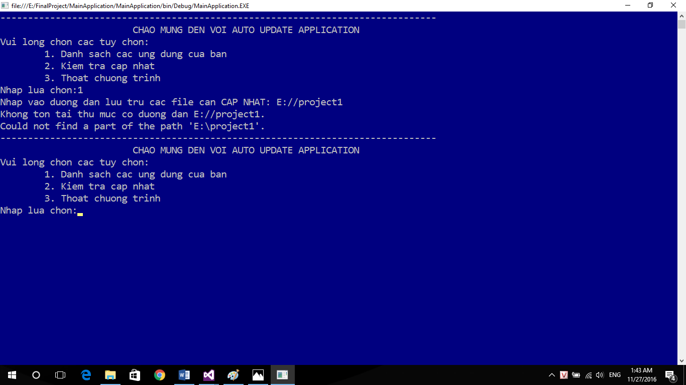

*Lỗi không tồn tại thư mục*

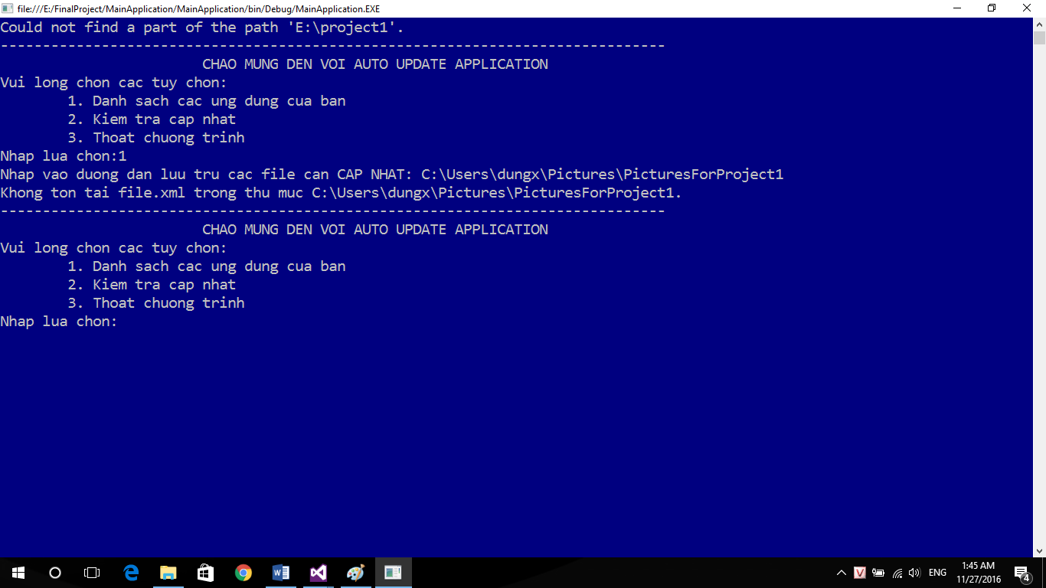

*Ngoại lệ khi không có file xml trong thư mục*

* **Giai đoạn 2: Tiến hành lựa chọn file**
  + Để kiểm tra cập nhật, người sử dụng bắt buộc phải chọn tùy chọn 2.

Khi đó đã có bảng danh sách các file.xml đã hiện ra và nhập lựa chọn để chọn file ( gắn với ứng dụng có file đó là tài liệu).

Tương tự như trong giai đoạn 1, lỗi xảy ra khi người sử dụng nhập tùy chọn không hợp lệ như nhập vào số ngoài khoảng quy định hay nhập vào ký tự không hợp lệ.

Hình ảnh dưới đây là 2 lỗi khi danh sách có 4 file mà người sử dụng lại nhập lựa chọn là “5” và “ds”. Chương trình sẽ thông báo lỗi và yêu cầu nhập lại.

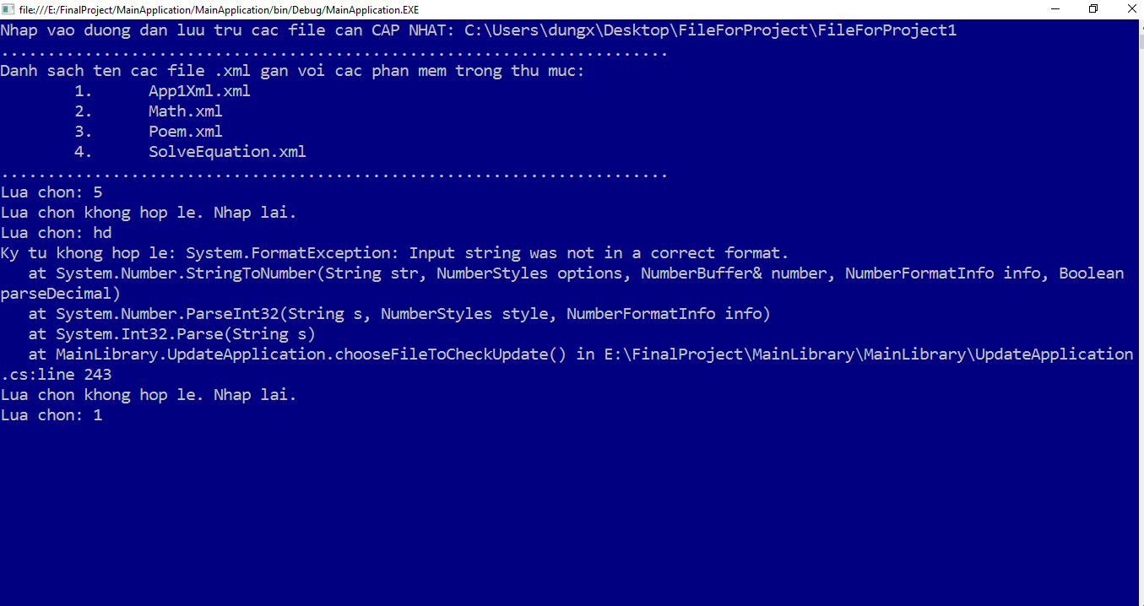

*Hai lỗi nhập tùy chọn*

* **Giai đoạn 3: Tiến hành lựa chọn tùy chọn kiểm tra**
  + Trong giai đoạn này, người sử dụng đã lựa chọn được file để kiểm tra cập nhật.
  + Có 4 tùy chọn như sau khi lựa chọn được file.xml tương ứng với ứng dụng muốn cập nhật:

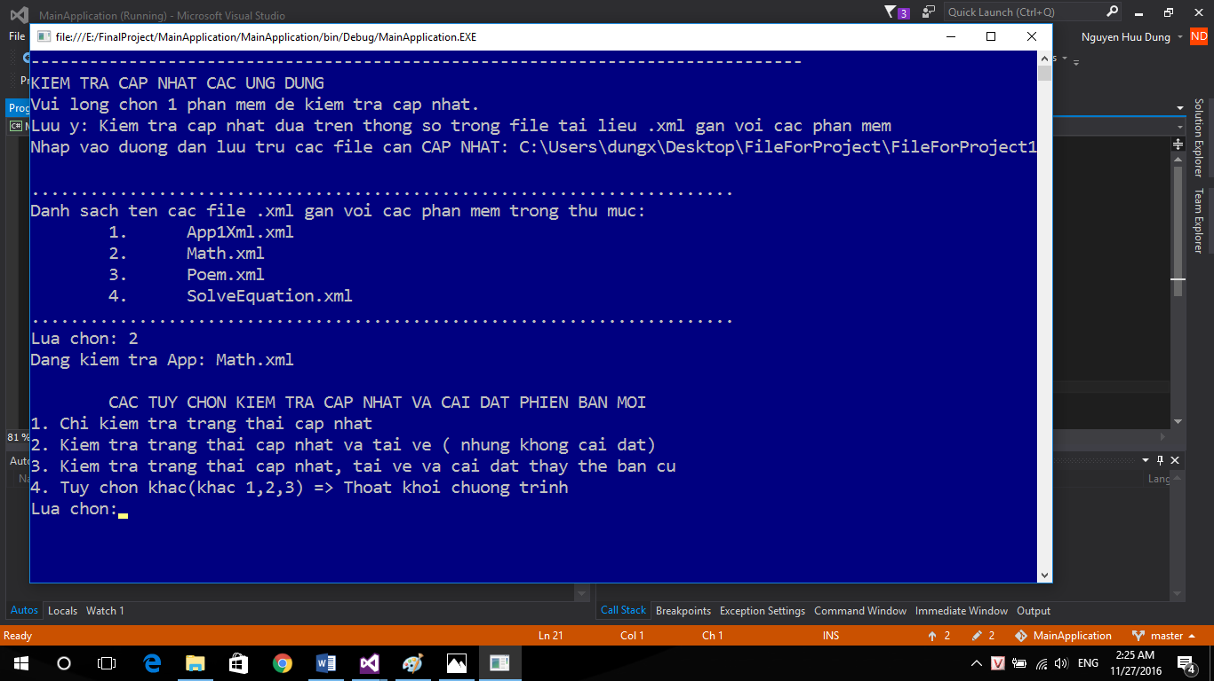

* Người sử dụng nhập tùy chọn. Lỗi nhập tùy chọn được xử lý giống như trong các giai đoạn trên, nhưng khác ở chỗ là nếu người sử dụng chọn **tùy chọn khác** hoặc là nhập vào ký tự không hợp ( không phải số nguyên) thì sẽ thoát ra khỏi chương trình.

Đây cũng là tính năng giúp người sử dụng muốn dừng lại chương trình khi không muốn kiểm tra nữa.

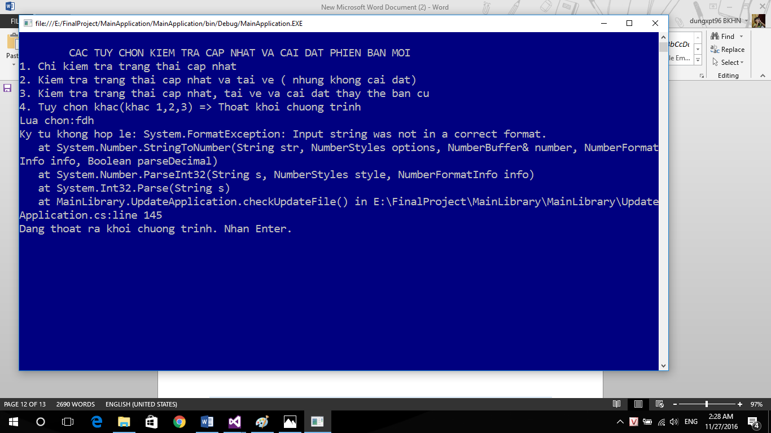

* **Giai đoạn 4: Tiến hành kiểm tra cập nhật và cài đặt phiên bản mới**
  + Trong cả 3 tùy chọn trên đều có 1 công việc giống nhau là kiểm tra trạng thái cập nhật.
  + Chương trình sẽ truy cập vào địa chỉ <ftp://31.220.16.3> (là địa chỉ của người viết chương trình - nới chứa một số phiên bản của một số ứng dụng) và tiến hành kiểm tra.
  + Chương trình sẽ kiểm tra các thông số trên file.xml ở máy tính người sử dụng và file.xml trên địa chỉ <ftp://31.220.16.3> và đó là lý do chương trình yêu cầu cần file tài liệu dạng xml gắn với các ứng dụng.



*Đang nhận dữ liệu phản hồi từ* [*ftp://31.220.16.3*](ftp://31.220.16.3)

* + Lỗi có thể xảy ra trong giai đoạn này là:
    - Không có internet dẫn đến không đọc được file.xml

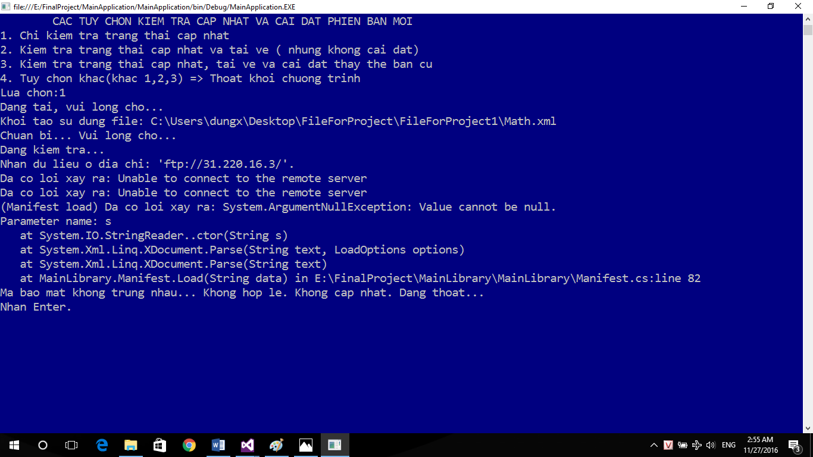

* + - Không tồn tại ứng dụng đã chọn trên máy chủ ftp

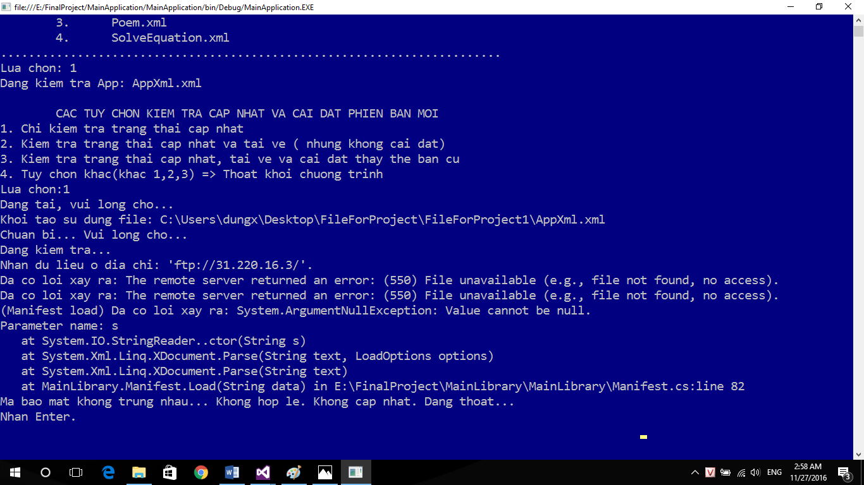

* + Trường hợp còn lại xảy ra ngoại lệ:
    - 2 file xml ở máy khách và máy chủ không cùng mã bảo mật và không thống nhất các dữ liệu.
  + Kiểm tra thành công, thông báo có bản cập nhật( nếu có), hoặc thông báo không có bản cập nhật, bản hiện tại là mới nhất:

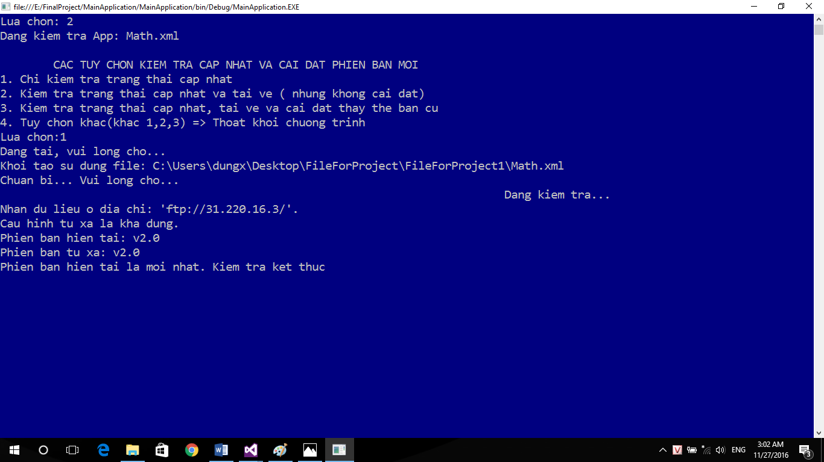

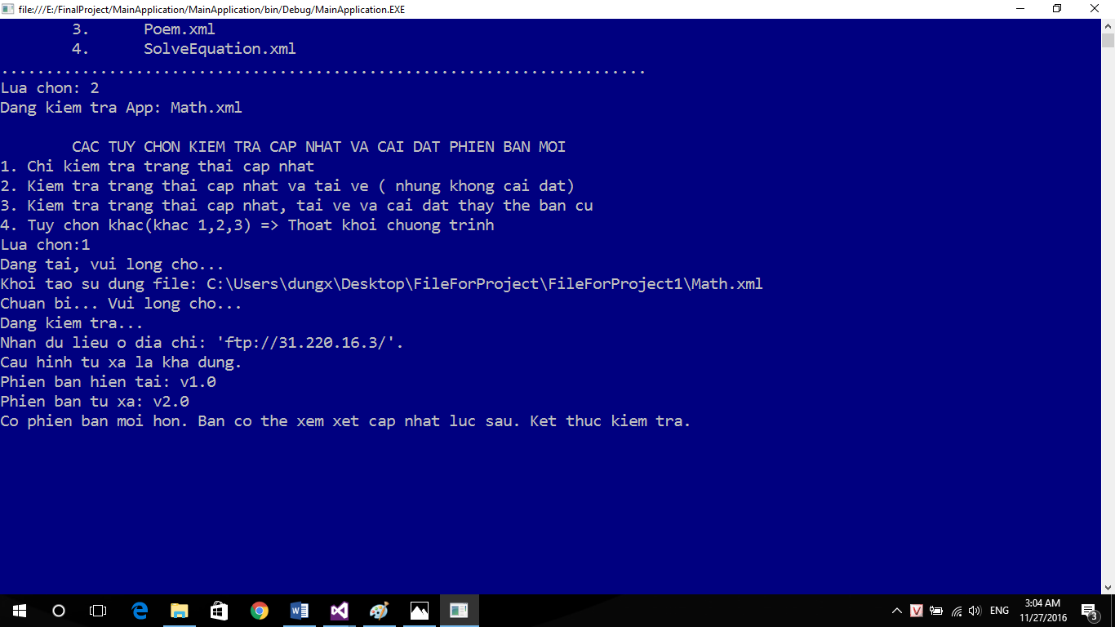

* Trong trường hợp người sử dụng chọn tùy chọn 2: Tức là người sử dụng tiến hành kiểm tra và tải về bản cập nhật mới nếu có. Bản cập nhật mới sẽ được tải về thư mục download ( thư mục download này được chương trình tạo tự động nằm bên trong thư mục chứa các file.xml của người sử dụng đang cài đặt).

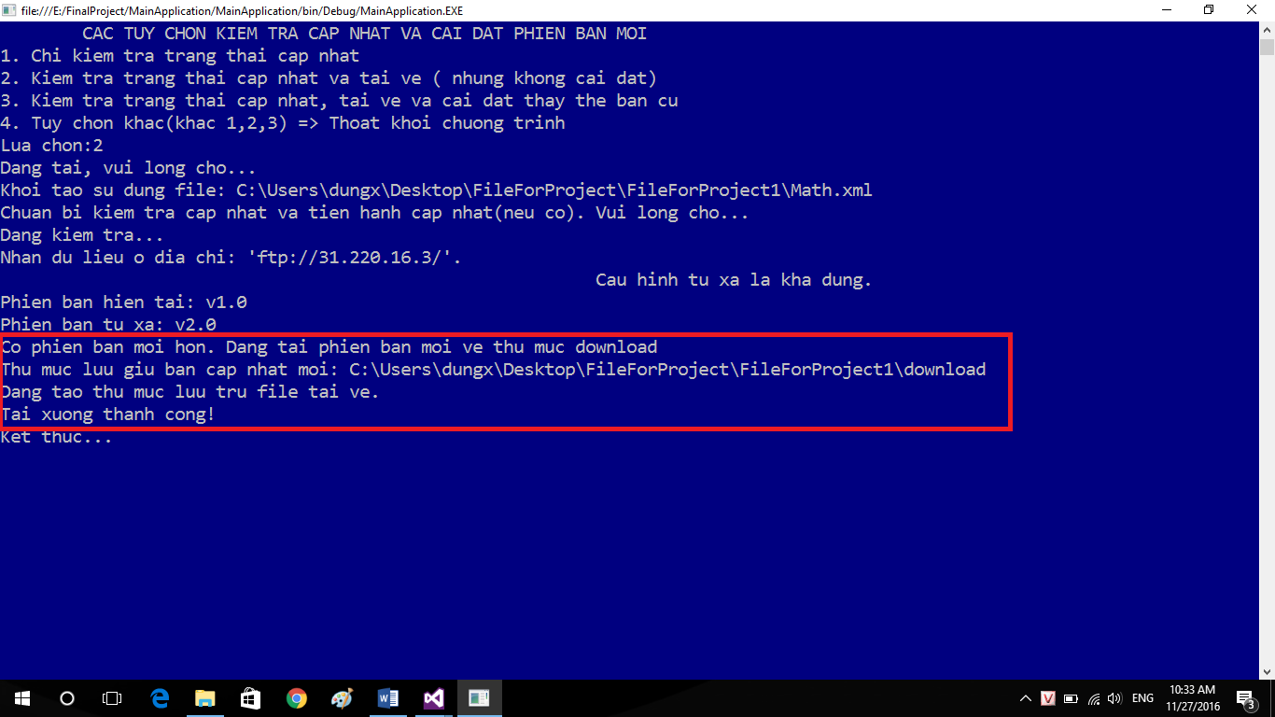

*Tải về thành công khi có thông báo có bản cập nhật mới*

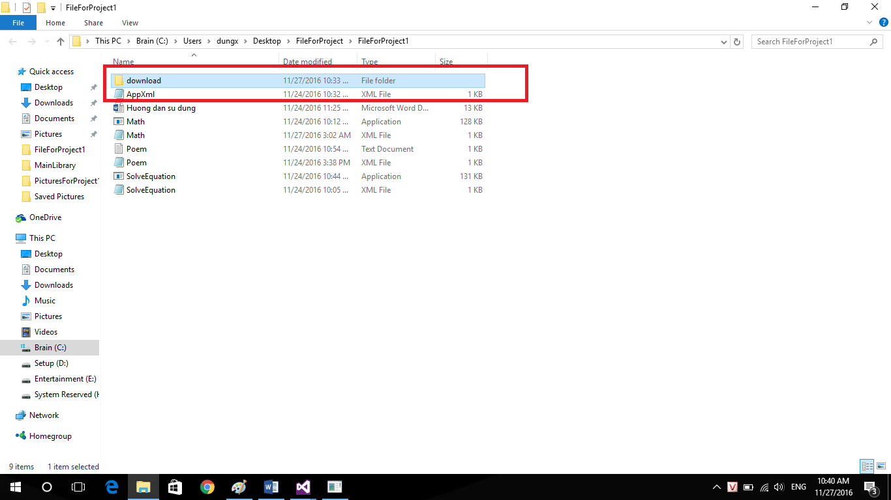

*Tự động tạo thư mục download để lưu trữ bản tải về*

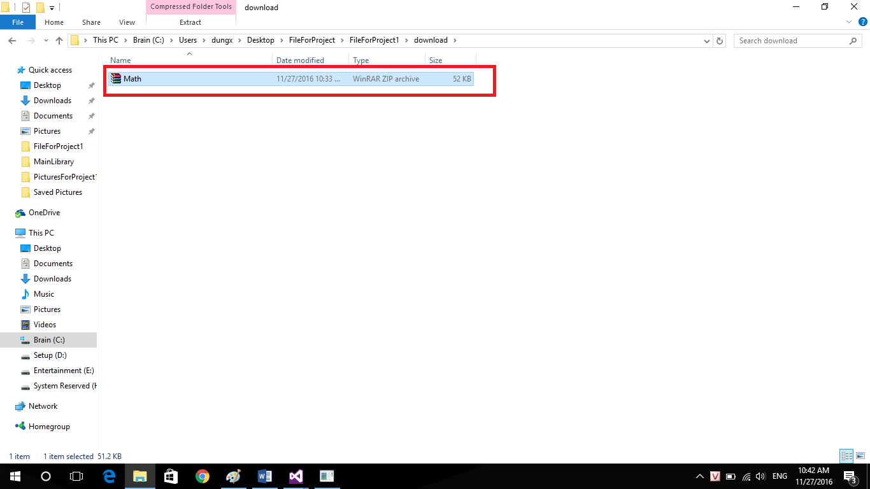

*Bản tải về có tên là “Math.zip”*

* Khi người sử dụng chọn tùy chọn 3: Tức là người sử dụng chọn kiểm tra cập nhật, tải về nếu có bản cập nhật mới và cài đặt bản cập nhật mới.

Cài đặt bản cập mới: Bản cập nhật nằm trong thư mục download mà chương trình tự động tạo ra để lưu trữ. Chương trình Update sẽ tự động lấy các file cần thiết cho bản cập nhật mới thay thế toàn bộ các file của chương trình cũ (trong Project này, chương trình sẽ xóa file cũ và copy file mới vào vị trí mà file cũ vừa bị xóa đi). Lúc này người sử dụng mở chương trình vừa cập nhật và hoàn toàn sử dụng phiên bản mới đó chứ không còn là phiên bản cũ nữa.

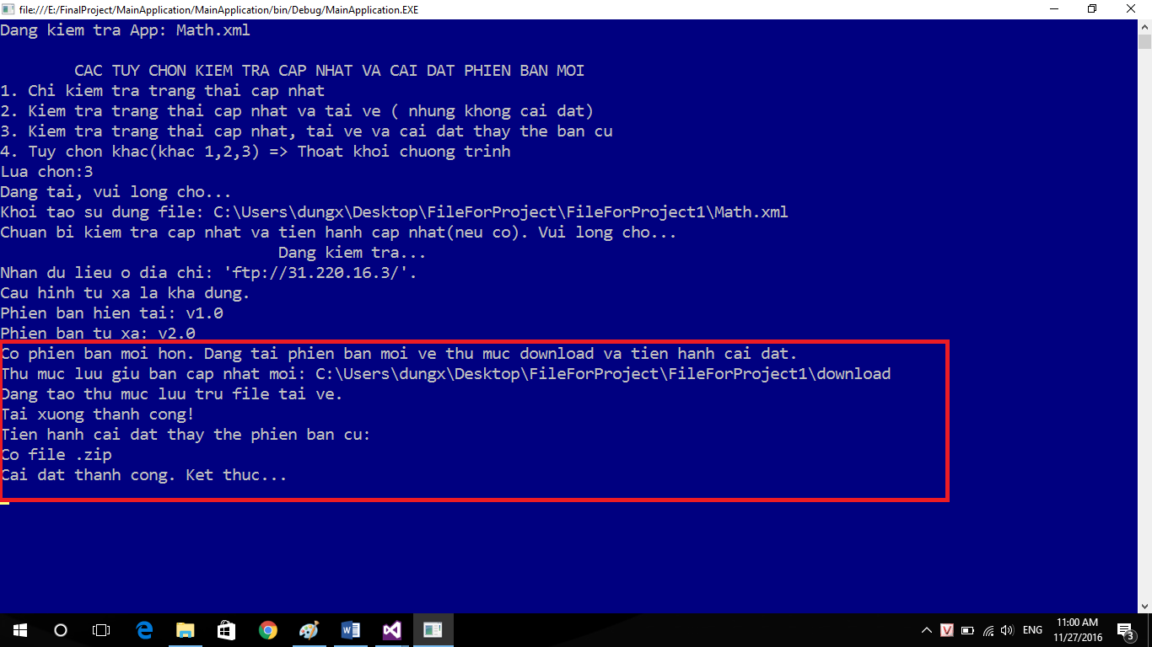

*Thông báo tải về thành công và cài đặt thành công*

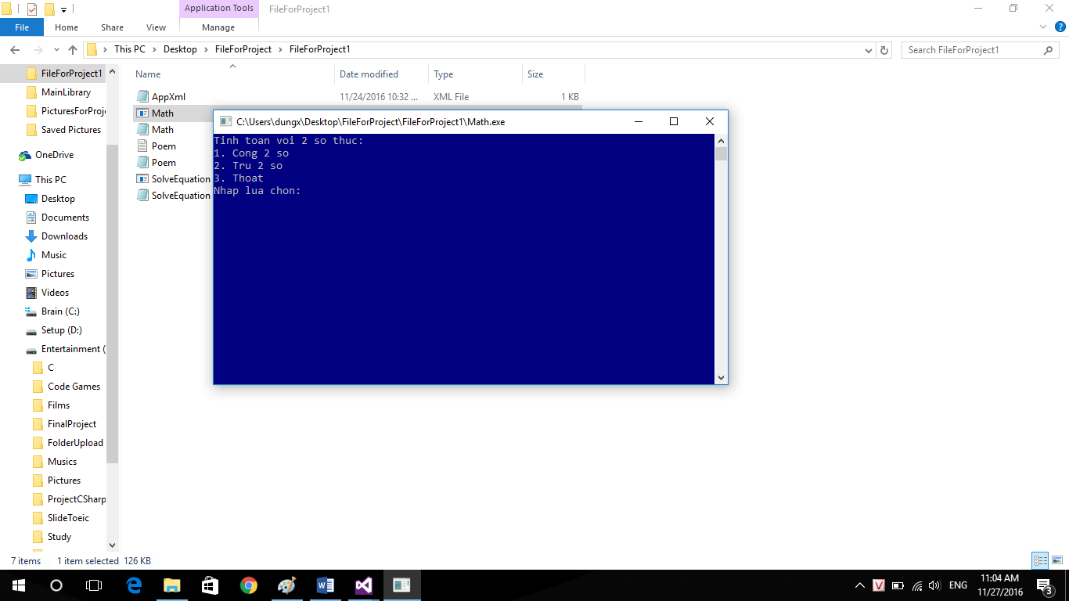

*Chương trình Math.exe cũ với chỉ 3 tùy chọn*

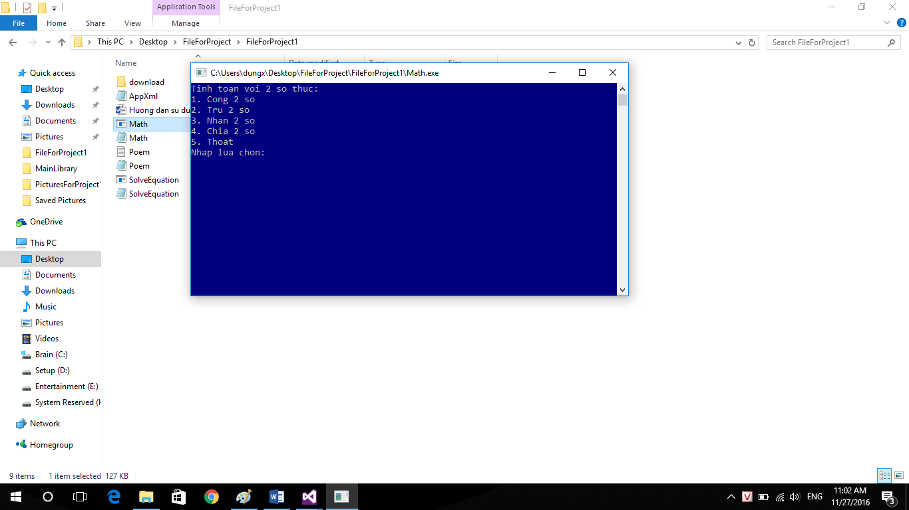

*Chương trình math.exe mới cài đặt có 5 tùy chọn*

***Kết thúc loạt hướng dẫn sử dụng chương trình Update***